Vật lí 9- Tuần 13
BÀI 21. NAM CHÂM VĨNH CỬU
I. Lý Thuyết

1. Từ tính của nam châm
- Nam châm là những vật có tính chất từ (từ tính), chúng có thể hút các vật bằng sắt, thép và làm quay kim nam châm.
+ Các kim loại bị hút bởi nam châm gọi là các vật liệu từ.
Ví dụ: sắt, thép, niken, côban ...
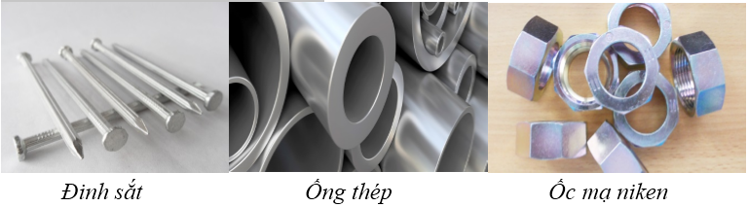
+ Các kim loại không thuộc vật liệu từ thì hầu như không bị nam châm hút.
Ví dụ: đồng, nhôm, bạc...
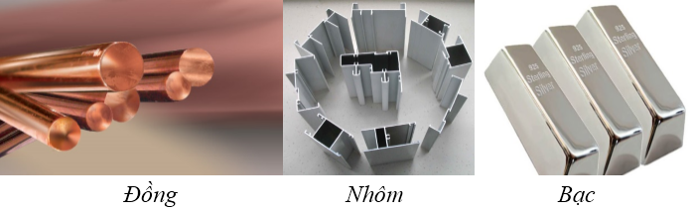
- Nam châm vĩnh cửu (thường gọi tắt là nam châm) có từ tính tồn tại trong một thời gian khá dài.
- Trong cuộc sống, nam châm vĩnh cửu được sản xuất với nhiều hình dạng khác nhau và bằng vật liệu khác nhau
+ Về hình dạng: dạng chữ U, dạng thanh, dạng trụ, dạng đĩa...
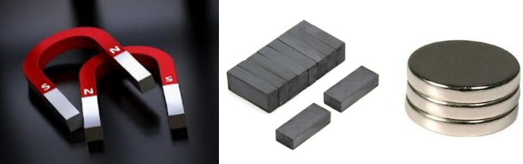
+ Về vật liệu khác nhau như nam châm đen (nam châm ferrite), nam châm trắng (nam châm đất hiếm), nam châm dẻo (làm từ hợp chất của nhựa hoặc cao su với một loại bột sắt)...
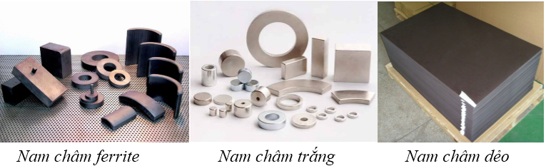
- Mỗi nam châm có hai cực từ: Cực Bắc và cực Nam.
Kí hiệu các cực của nam châm:
+ Kí hiệu theo màu sắc: Cực Nam sơn màu xanh, cực Bắc sơn màu đỏ. (trong hình ảnh trắng đen thì màu xám (sậm hơn) hoặc được gạch chéo là cực Bắc)
+ Kí hiệu bằng chữ: Cực Nam viết chữ S, cực Bắc viết chữ N.
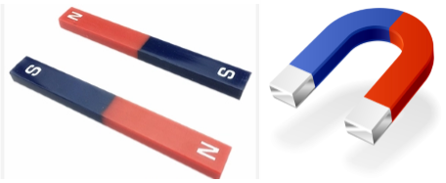

2. Tương tác giữa hai nam châm
Khi đưa cực từ của hai nam châm lại gần nhau thì chúng hút nhau nếu các cực khác tên (hình a), đẩy nhau nếu các cực cùng tên (hình b).
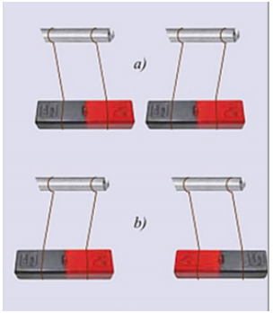

3. PHƯƠNG PHÁP GIẢI
Cách xác định hướng Bắc – Nam địa lí
Đặt một kim nam châm thử tại bất kì vị trí nào trên Trái Đất. Cực từ Bắc chỉ về hướng Bắc địa lí. Cực từ Nam chỉ về hướng Nam địa lí.
II. Bài tập vận dụng:
Bài 1. Có một số thỏi kim loại làm bằng đồng và một số thỏi kim loại làm bằng sắt mạ đồng. Hãy tìm cách phân loại chúng? (Sử dụng lý thuyết: Nam châm hút sắt và không hút đồng)
Bài 2. Có hai thanh thép luôn hút nhau bất kể đưa các đầu nào của chúng lại gần nhau. Có thế kết luận được rằng một trong hai thanh này không phải là nam châm không? (Sử dụng lý thuyết: Hai nam châm sẽ hút nhau nếu hai cực khác tên và đẩy nhau nếu hai cực cùng tên)
Bài 3. Nêu các cách khác nhau để xác định tên cực của một thanh nam châm khi màu sơn đánh dấu cực đã bị tróc hết. (Sử dụng lý thuyết: Hai nam châm hút nhau nếu đưa hai đầu khác tên lại với nhau và đẩy nhau nếu đưa hai đầu cùng tên lại với nhau)
Bài 4. Các từ cực và các cực địa lý có trùng nhau không?
Bài 5. Trên thanh nam châm, chỗ nào hút sắt mạnh nhất?
Bài 6. Khi nào hai thanh nam châm hút nhau? (Sử dụng lý thuyết: Khi đặt hai nam châm gần nhau các từ cực cùng tên đẩy nhau, các từ cực khác tên hút nhau)
Bài 7. Có thể coi Trái Đất là nam châm được không ? Nếu có thì cực của nó thế nào ?
Bài 8. Nếu chặt một nam châm ra thành hai đoạn, mỗi đoạn vừa chặt ra có đặc điểm gì?
Bài 9. Có hai thanh kim loại A, B bề ngoài giống hệt nhau, trong đó một thanh là nam châm. Làm thế nào để xác định được thanh nào là nam châm? (Sử dụng lý thuyết: Nam châm nào cũng có hai từ cực. khi để tự do cực luôn chỉ hướng bắc gọi là cực bắc, cực luôn chỉ hướng nam gọi là cực nam)
Bài 10. Một thanh nam châm có màu sơn đánh dấu các cực đã bị tróc hết. Hãy nêu 2 phương án để xác định hai cực của nam châm đó?
_Hết_

